SEGUNDO PARCIAL INF310

FECHA Thursday, 14 de July de 2022

1. HACER UN ALGORITMO PARA GRAFOS DIRIGIDOS QUE DEVUELVA UN GRAFO DIRGIDO CON LA MISMOS VERTICES PERO INVERTIDOS SUS ARISTAS. (SI EL GRAFO D ORIGINAL TIENE UNA ARISTA QUE ES BIDIRECCIONAL, ENTONCES NO SE INVIERTE NADA, SE DEJA TAL COMO ESTA).

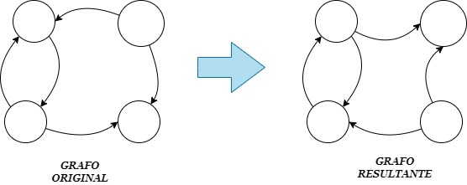

1. (ARBOL BINARIO BUSQUEDA) CALCULAR CUANTOS NODOS NECESITA SER COMPLETADO PARA QUE UN ARBOL SEA COMPLETO.

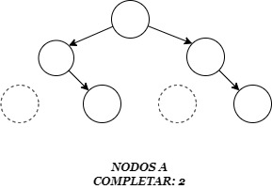

1. (GRAFO PESADO) IMPLEMENTAR UNA CLASE QUE IMPLEMENTE EL ALGORITMO FLOYD Y ADEMAS TENGA UN METODO QUE DEVUELVA UN CAMINO (SI EXISTE) CON SU PESO MINIMO ENTRE DOS VERTICES.